附件1:
“研究生国家奖学金申请”网络系统使用说明
- 登录网上办事大厅
二、搜索进入“研究生国家奖学金”功能


三、学生申请
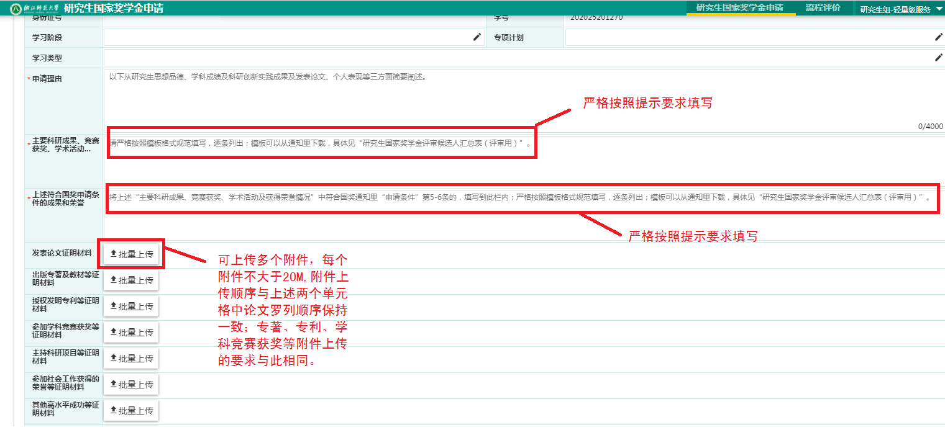
四、导师和学院审核


五、学院录入评审排序结果
学院审核通过后，选择“学院研究生辅导员”角色，通过“修改状态”录入正选和备选排序。

